

informe trimestral
COMISIÓN EDILICIA DE JUVENTUD Y DEPORTES

INTEGRANTES DE LA COMISIÓN:
ALMA ROSALIA LOPEZ VALADEZ (REGIDORA PRESIDENTE DE LA COMISIÓN)
ANGEL BERNARDO SILAHUA (REGIDOR VOCAL DE LA COMISIÓN)
MARAYM YOTZABEL GONZALEZ ALVAREZ (REGIDORA VOCAL DE LA COMISIÓN)

Introducción.

El presente documento tiene como propósito informar a la población del municipio de Ixtlahuacán de los Membrillos, Jalisco, México, las actividades principales realizadas por la Comisión Edilicia de JUVENTUD Y DEPORTES de este Ayuntamiento en el segundo semestre del año de la administración 2024-2027, al cual corresponden los siguientes meses:
- Octubre año 2025,
- Noviembre año 2025,
- Diciembre año 2025,

La Comisión Edilicia de JUVENTUD Y DEPORTES es Presidida por el Regidora ALMA ROSALIA LOPEZ VALADEZ.

Integrantes de la Comisión Edilicia.

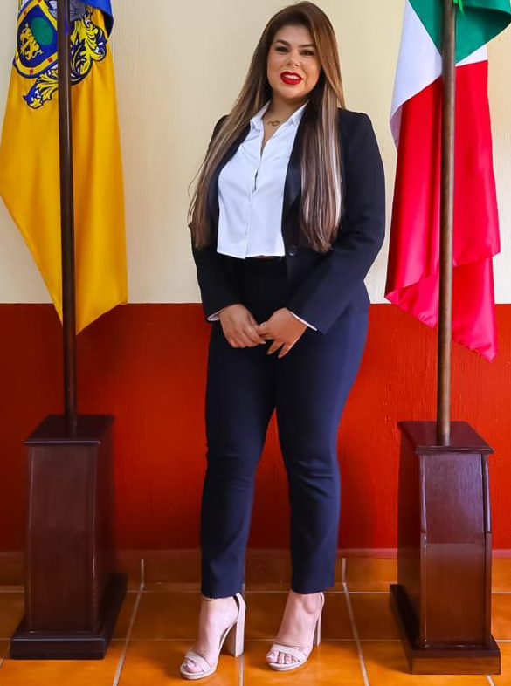
Alma Rosalía Lopez Valadez
Regidora Presidenta de la Comisión.

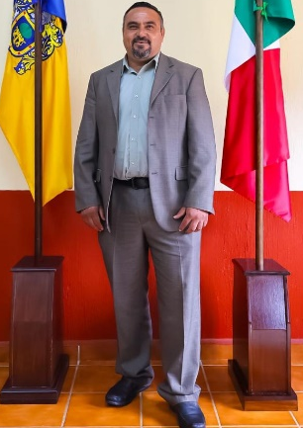
Ángel Bernardo Silahua
Regidor Integrante de la Comisión Edilicia

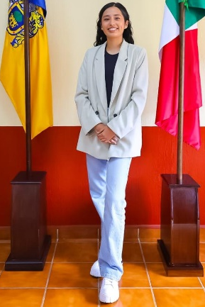
Maraym Yotzabel González Álvarez
Regidora Integrante de la Comisión

Resultados.
En el tercer trimestre de la administración municipal 2024 - 2027, la Comisión Edilicia de JUVENTUD Y DEPORTES del Ayuntamiento de Ixtlahuacán de los Membrillos, las actividades principales han sido las siguientes:
- Sesiones de la comisión edilicia.
- Discusión y análisis de asuntos inherentes a la comisión edilicia.
- Análisis de asuntos competencia de la comisión edilicia.

A continuación, se detallan los asuntos más relevantes por la Comisión Edilicia de JUVENTUD Y DEPORTES del Ayuntamiento de Ixtlahuacán de los Membrillos:

A continuación, se muestra el calendario con las sesiones que se han llevado a cabo, así como el hipervínculo donde puede consultar el acta respectiva.

 | Fecha de la Sesión | Hipervínculo al acta
1 | Octubre-Oficio de conocimiento | https://utei.imembrillos.gob.mx/documentos/articulo_8/FRACCION%20VI/INCISO%20J/actas_comisiones2024_2027/2025/10/Just.%20JYD%2010%202025.pdf
2 | Noviembre- Oficio de conocimiento | https://utei.imembrillos.gob.mx/documentos/articulo_8/FRACCION%20VI/INCISO%20J/actas_comisiones2024_2027/2025/11/Just.%20JYD%2011%202025.pdf
3 | 12 de Diciembre 2025 | https://utei.imembrillos.gob.mx/documentos/articulo_8/FRACCION%20VI/INCISO%20J/actas_comisiones2024_2027/2025/12/JYD%20Acta%2012%202025.pdf

Sin más por más por el momento.

Atentamente

ALMA ROSALIA LOPEZ VALADEZ
REGIDORA PRESIDENTE DE LA COMISIÓN

Ayuntamiento de Ixtlahuacán de los Membrillos, Jalisco.

